Jueves
18
de Marzo

Primero de Primaria
Artes

Mis emociones y el arte
´

Aprendizaje esperado: Aprecia y distingue manifestaciones culturales y artísticas de su entorno, para comprender sus diferencias y similitudes, así como su riqueza cultural.

Énfasis: Explica emociones y situaciones que experimentó durante la creación de producciones propias fruto de la apreciación de manifestaciones artísticas.

¿Qué vamos a aprender?

Expresaras algunas emociones que experimentaste al apreciar manifestaciones artísticas.

¿Qué hacemos?

Actividad 1. Escucha, Alegría.

Recordarás que has trabajado con algunos proyectos como: El movimiento y las expresiones dancísticas del país, la literatura, los niños y las artes, los materiales, el arte y la creatividad, las mil y una maneras de hacer teatro y otros más.

Algunas actividades tal vez te hicieron sentir contento, otras tantas nostálgico, las emociones han estado presentes en cada una de las actividades, observa las siguientes imágenes:

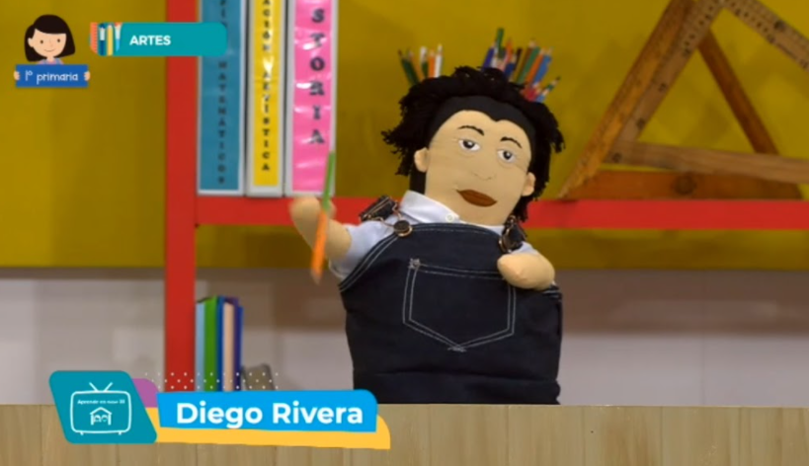

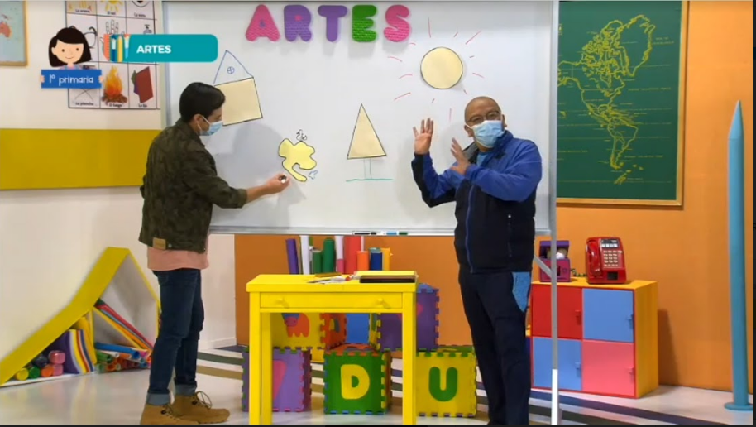

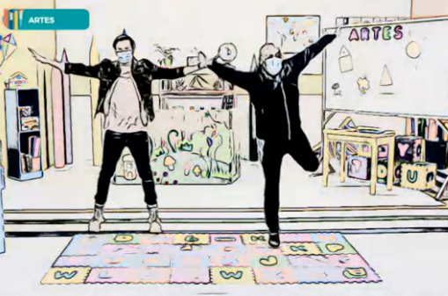

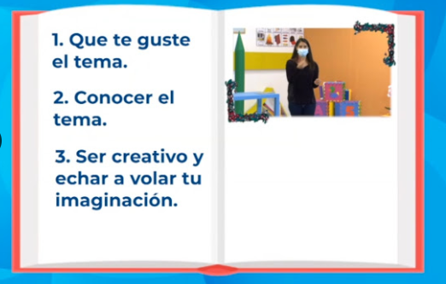

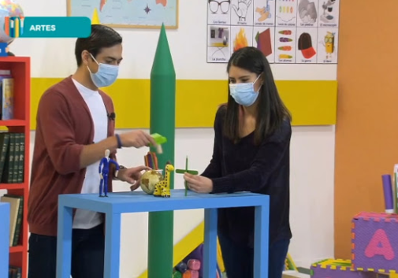

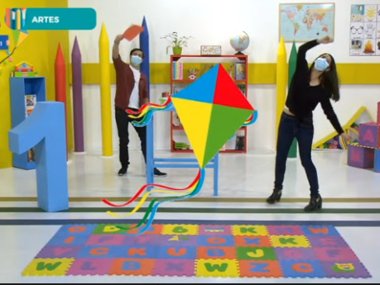

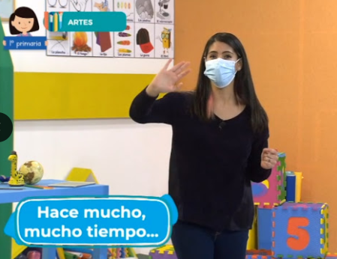

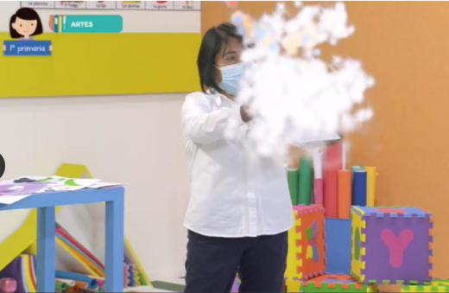

En la sesión de “Ópera para mis oídos” te hizo sentir alegre. Para repasarla te invito a observar el siguiente video del minuto 14:10 al minuto 16:00

- #AprendeEnCasa III. 1º Primaria. Artes. Ópera para mis oídos.
https://www.youtube.com/watch?v=LB4gxcFkG1w

¿Qué fue lo que más te gustó y cómo te hizo sentir la actividad?

Te gustó que cantaron con acciones cotidianas y además lo hicieron a partir de una pieza musical muy conocida. Te hizo sentir alegre por las cosas que se pueden construir.

La música provoca diversas emociones, pero, ¿Sabías que los colores también lo hacen? Y no solo provocan sensaciones, también a través de ellos puedes expresar ideas. La cultura es muy colorida.

En la vestimenta de las danzas de México, puedes encontrar los colores y formas expresadas de manera creativa. En la clase de “tejiendo significados” fue posible apreciar la grandeza de los vestuarios que llegaron al salón a continuación observa del minuto 13:33 al minuto 16:00, algunos pedacitos de esa sesión.

- #AprendeEnCasa III. 1º Primaria. Artes. Tejiendo significados.
https://www.youtube.com/watch?v=q8UErArlL_E

Actividad 2. Observar, Nostalgia.

A estos bordados se les llama arte popular, transformando un pedazo de tela en una obra que dice muchas cosas por sí misma y es que cualquier material que tomes, al transformarlo cobra significado.

Por ejemplo: Cuando exploraste diversos materiales para hacer máscaras, en esa clase conociste un elemento que te permitió expresar tus emociones e ideas, al mismo tiempo que creaste personajes.

Es muy importante repasar todas las sesiones porque es una manera de darte cuenta de todo lo que has aprendido y como recordar es vivir, ¿Recuerdas la sesión de los cuentos clásicos?

Sabías que la nostalgia es una mezcla de tristeza y alegría al recordar lo que has vivido. El tiempo pasa muy rápido.

Actividad 3. Las formas y los colores, Sorpresa.

Ahora te invito a observar los siguientes videos de las sesiones de “A través de la lupa” del minuto 10:45 a 12:12 y del minuto 18:00 a 20:03

- #AprendeEnCasa III. 1º Primaria. Artes. A través de una lupa.
https://www.youtube.com/watch?v=SENwUlVqEuM

- #AprendeEnCasa III. 1º Primaria. Artes. ¡Sonrían! Click.
https://youtu.be/pnwZzY7yekg

En estas sesiones aprendiste a observar las pinturas de una manera diferente poniendo atención en las líneas, la forma, los colores y además a tomar fotografías y mirar a través de lente de una cámara fotografía o un celular como lo hacen los artistas.

Muchas veces uno está acostumbrado a ver, pero no a observar.

Actividad 4. Haces unos pasitos.

Recuerda otra sesión, es la sesión donde realizaste el proyecto de: La literatura, los niños y las artes.

Estuviste jugando con las rimas y cómo podías acomodar las palabras para expresar alguna idea.

Recuerdas esa sesión porque a la rima le añadiste una base de rap, mejor conocido como beat. ¿Quieres cantarla? Escucha el audio del beat y con la ayuda de mamá o papá canta la letra.

Venga ese beat.

- Audio 1. Gustavo Medellín (TETLI). Hip-hop.
https://aprendeencasa.sep.gob.mx/multimedia/RSC/Audio/202103/202103-RSC-6wUVVl37ha-Audio1GustavoMedelln_Hip-hop.mp3

Mi abuelita Tencha confiesa

que hace ricos postres de fresa.

Que le gusta el juego de mesa

y se ve como una princesa.

No le gustan los hospitales.

Pinta cuadros originales

y rescata a los animales.

¡Abuelita, gracias totales!

Va al mercado en motoneta.

En verano se hace poeta.

Y con todo mundo es la neta

¡Abuelita, yo soy tu nieta!

Lo que tiene nos lo comparte

ríe y juega por todas partes.

Sueña con viajar hasta Marte

¡Y ve todas las clases de Artes!

El rap de La abuela Tencha, es una abuela muy movida, creo que tiene más energía que tú.

Antes de terminar, observa la siguiente colaboración que tuviste, cuando hiciste el proyecto de mil y un formas de hacer teatro.

Es un video que enviaron Ethan y Nicole del Estado de Veracruz donde muestran sus títeres y cómo los utilizan.

- Video. Jugando con títeres. Ethan y Nicole del Estado de Veracruz.
https://youtu.be/jFhg8MqDN5A
Ya se terminó esta sesión, observaste muchas cosas, pero lo más importante es que reconociste algunas emociones que experimentaste al observar algunas manifestaciones artísticas y además hiciste un viaje por los proyectos trabajados durante este periodo.

Si te es posible consulta otros libros y comenta el tema de hoy con tu familia.

¡Buen trabajo!

Gracias por tu esfuerzo.

